全国2011年1月自学考试线性代数试题
课程代码：02198
说明：本卷中，A^{T}表示矩阵A转置，det(A)表示方阵A的行列式，A⁻¹表示方阵A的逆矩阵，(，)表示向量，的内积，E表示单位矩阵．
一、单项选择题(本大题共10小题，每小题2分，共20分)
在每小题列出的四个备选项中只有一个是符合题目要求的，请将其代码填写在题后的括号内。错选、多选或未选均无分。
1．设A是4阶方阵，且det(A)=4，则det(4A)=( )
A．4⁴ B．4⁵
C．4⁶ D．4⁷
2．已知A²+A+E=0，则矩阵A⁻¹=( )
A．A+E B．A-E
C．-A-E D．-A+E
3．设矩阵A，B，C，X为同阶方阵，且A，B可逆，AXB=C，则矩阵X=( )
A．A⁻¹CB⁻¹ B．CA⁻¹B⁻¹
C．B⁻¹A⁻¹C D．CB⁻¹A⁻¹
4．设A是s×n 矩阵(s≠n)，则以下关于矩阵A的叙述正确的是( )
A．A^{T}A是s×s对称矩阵 B．A^{T}A=AA^{T}
C．(A^{T}A)^{T} =AA^{T} D．AA^{T}是s×s对称矩阵
5．设₁，₂，₃，₄，₅是四维向量，则( )
A．_{l}，₂，₃，₄，₅一定线性无关
B．_{l}，₂，₃，₄，₅一定线性相关
C．₅一定可以由₁，₂，₃，₄线性表出
D．₁一定可以由₂，₃，₄，₅线性表出
6．设A是n阶方阵，若对任意的n维向量X均满足AX=0，则( )
A．A=0 B．A=E
C．秩(A)=n D．0<秩(A)<n
7．设矩阵A与B相似，则以下结论不正确的是( )
A．秩(A)=秩(B) B．A与B等价
C．A与B有相同的特征值 D．A与B的特征向量一定相同
8．设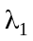，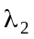，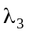为矩阵A=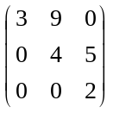的三个特征值，则=( )
A．10 B．20
C．24 D．30
9．二次型f(x₁，x₂，x₃)=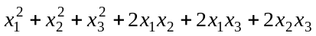的秩为( )
A．1 B．2
C．3 D．4
10．设A，B是正定矩阵，则( )
A．AB一定是正定矩阵 B．A+B一定是正定矩阵
C．(AB)^{T}一定是正定矩阵 D．A-B一定是负定矩阵
二、填空题(本大题共10小题，每小题2分，共20分)
请在每小题的空格中填上正确答案。填错、不填均无分。
11．设A=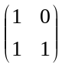，k为正整数，则A^{k}= ．
12．设2阶可逆矩阵A的逆矩阵A⁻¹=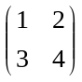，则矩阵A=__________．
13．设同阶方阵A，B的行列式分别为-3，5，则det（AB）=_________.
14．设向量=(6, -2, 0, 4), =（-3，1，5，7），向量满足2+=3,
则=____________.
15．实数向量空间V={(x₁, x₂, …, x_{n})|3 x₁+ x₂+…+ x_{n} =0}的维数是_______．
16．矩阵A=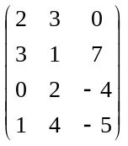的秩=___________.
17．设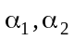是齐次线性方程组Ax=0的两个解，则A（3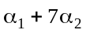）=_________.
18．设方阵A有一个特征值为0，则det(A³)=__________.
19．设P为正交矩阵，若（Px, Py）=8, 则（x, y）=_________.
20．设f(x₁，x₂，x₃)=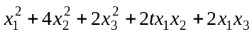是正定二次型，则t满足_____.
三、计算题（本大题共6小题，每小题9分，共54分）
21．计算行列式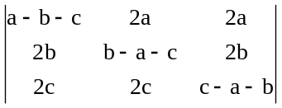
22．判断矩阵A=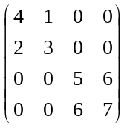是否可逆，若可逆，求其逆矩阵．
23．求向量组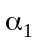=(1，2，-1，-2),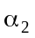=(2，5，-6，-5),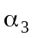=(3，1，1，1), 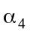=(-1，2，-7，-3)的一个最大线性无关组，并将其余向量通过该最大线性无关组表示出来．
24．求齐次线性方程组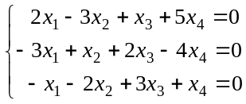的一个基础解系及其结构解．
25．求矩阵A=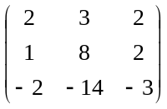的特征值和特征向量．
26．写出下列二次型的矩阵，并判断其是否是正定二次型．
f(x₁，x₂，x₃)=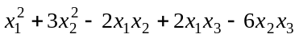
四、证明题(本大题共1小题，6分)
27．设方阵A满足(A+E)²=E，且B与A相似，证明：B²+2B=0．

